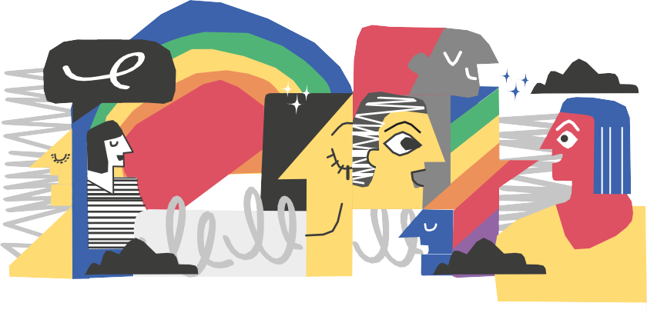

Ministerio de Educación, Cultura, Ciencia y Tecnología

**Gobierno de Salta**

**Educar en Igualdad**

Prevención y Erradicación

de la Violencia de Género

Ley N°27.234

NIVEL **SECUNDARIO**

**MATERIAL PARA ESTUDIANTES**

ABRE LOS OJOS, el amor no es ciego

# Nunca el amor va a ser una forma de violencia, ni la violencia una forma de amar.

Cuando las y los adolescentes comienzan una relación de pareja, ya están impregnadas de ideologías dominantes dentro de un vínculo: como la pose- sión, los celos, la dependencia emocional... que son vistos dentro de la pareja como aceptable e incluso «imprescindible».

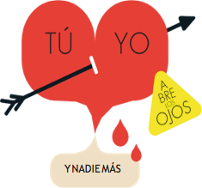

Éste es el primero de los errores que cometen las y los adolescentes y/o jóvenes, la justiﬁcación en base al amor: «Aunque me haga esto, yo sé que me quiere», que podría entenderse de la misma manera que otra frase más antigua: *«Quien bien te quiere, te hará llorar”*. Expresiones como éstas legiti- man, para muchas chicas y chicos, las situaciones de violencia en sus relacio- nes de pareja.

# Para detectar las formas de violencia que pueden darse en el noviazgo o en la relación de pareja debe- mos tener en cuenta no subir ninguno de los siguientes escalones:



***Cuando mi pareja comenta que no mire a nadie porque tiene celos***

**Los celos son una forma de inseguridad y posesión que nada tienen que ver con el amor.**

**!**



***Cuando mi pareja empieza a contestarme mal, incluso con gritos, pero luego me PIDE PERDÓN***

**Las personas no cambian porque uno quiera y seguro que antes ya se había comportado de manera violenta**

**!**



***Cuando mi pareja comienza a controlar el celular y mis redes sociales y quiere saber todo sobre mis RELACIONES INTERPERSONALES***

**No es porque te quiere, es para tenerte más controlada/o**

**!**



***Cuando mi pareja me recrimina que estoy todo el día estudiando y que no LE DEDICO TIEMPO***

**Está obligándote a priorizarlo/a, y debes saber que en tu vida hay cosas también importantes que el hecho de estar siempre con tu pareja**

**!**



***Cuanbdo mi pareja comienza a hablar mal de mis amistades y no quiere que me junte con ellas***

**Es una manera de aislamiento y control**

**!**



***Cuando mi pareja me llama varias veces al día, me manda varios mensajes, para saber qué hago, con quién estoy***

**Es una manera de control y posesión**

**!**



***Cuando mi pareja me dice que quiere estar siempre conmigo, que no le apetece mucho estar con más gente***

**!**

**Es una forma de controlar y poseer tus espacios y tiempos**

**Educar en Igualdad**

Prevención y Erradicación de la Violencia de Género Ley N°27.234

Ministerio de Educación, Cultura, Ciencia y Tecnología

**Gobierno de Salta**



**CONSIGNAS**

1. **Ingresar al siguiente link:**

[**https://padlet.com/profesoracintiasalazar/educar_en_igualdad_lengua**](https://padlet.com/profesoracintiasalazar/educar_en_igualdad_lengua)

1. **Realizar una o más publicaciones (imágenes, videos, canciones, audios, GIF o enlaces) que nos lleve a conocer y a reflexionar en relación a la temática propuesta: EL AMOR SIN VIOLENCIA.**

**Pueden agregar frases que inviten al amor sin violencia, comparto algunas que tal vez pueden inspirarlos:**

* ***"La libertad no es algo que te dan, es algo que tienes"***
* ***"El respeto no se trabaja, se ejerce"***
* ***"El amor te ayuda a crecer."***

1. **Realizar por lo menos un comentario a algunas de las publicaciones en el mural.**

**Nota: NO OLVIDEN COLOCAR SU NOMBRE Y CURSO EN LA PUBLICACIÓN QUE REALICEN.**

**ABRE**

**OJOS**

**LOS**